**Histórico de Revisões**

|  |  |  |  |
| --- | --- | --- | --- |
| Data | Versão | Descrição | Autor |
| 17/10/2017 | 1.0 | Cadastrar Novo Endereço | Felipe Tadeu Geraldo |
|  |  |  |  |
|  |  |  |  |
|  |  |  |  |
|  |  |  |  |

<<**UC007 – Cadastrar Novo Endereço>>**

**Tela 1 –** **Cadastrar Novo Endereço - Desktop**

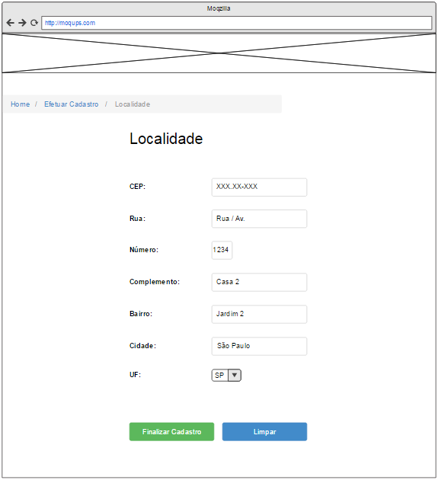

Detalhamento de elementos do Protótipo ( Cadastrar Novo Endereço - Desktop)

|  |  |  |  |  |  |  |
| --- | --- | --- | --- | --- | --- | --- |
| **Nome** | **Tipo do Campo** | **Obrigatório** | **Tamanho** | **Valor padrão** | **Máscara** | **Regras de Preenchimento/ Comportamento** |
| CEP | input text | Inserção Obrigatória | N/A | N/A | CEP | **Texto -** Recebe o CEP do cliente a ser cadastro no sistema. |
| Rua | input text | Inserção Obrigatória | N/A | N/A | N/A | **Texto -** Recebe a rua do endereço do cliente a ser cadastro no sistema. |
| Numero | input text | Inserção Obrigatória | N/A | N/A | N/A | **Texto -** Recebe a numero do endereço do cliente a ser cadastro no sistema. |
| Complemento | input text | N/A | N/A | N/A | N/A | **Texto -** Recebe a complemento do endereço do cliente a ser cadastro no sistema. |
| Bairro | input text | Inserção Obrigatória | N/A | N/A | N/A | **Texto -** Recebe o bairro o do endereço do cliente a ser cadastro no sistema. |
| Cidade | input text | Inserção Obrigatória | N/A | N/A | N/A | **Texto -** Recebe a cidade do endereço do cliente a ser cadastro no sistema. |
| UF | select | Seleção Obrigatória | N/A | N/A | N/A | **Select -** Possibilita a seleção da UF para o endereço do cliente a ser cadastrado no sistema. |
| FINALIZAR CADASTRO | button | N/A | N/A | N/A | N/A | **Comportamento:** Cadastra o endereço do usuario no sistema. |
| LIMPAR | button | N/A | N/A | N/A | N/A | **Comportamento:** Limpa os campos do formulario. |

**Tela 2 – Cadastrar Endereço de Entrega – Desktop**

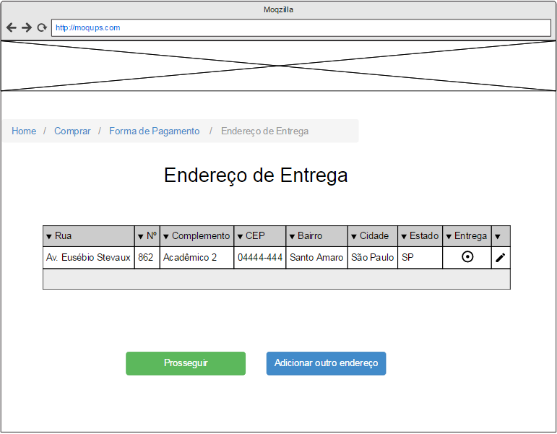

Detalhamento de elementos do Protótipo (Cadastrar Endereço de Entrega - Desktop)

|  |  |  |  |  |  |  |
| --- | --- | --- | --- | --- | --- | --- |
| **Nome** | **Tipo do Campo** | **Obrigatório** | **Tamanho** | **Valor padrão** | **Máscara** | **Regras de Preenchimento/ Comportamento** |
| Navegação | Bootstrap Breadcumb | N/A | N/A | N/A | N/A | **Navegação -** Exibe a sequencia de telas até a tela inicial. |
| Endereços de Entrega | table | N/A | N/A | N/A | N/A | **Lista -** resultado da consulta de endereços de entrega cadastrados no sistema para o usuario logado. **Comportamento:** Os valores serão ordenados primeiramente de acordo com os ID's podendo ser ordenados pelas outras colunas. Linhas clicaveis. **Comportamento(2):** Em cada linha é exibido um lápis para a alteração do endereço, ao ser clicado a tela descrita acima é chamada listando os campos populados com os valores que estão cadastrados possibilitando a edição dos valores. |
| PROSSEGUIR | button | N/A | N/A | N/A | N/A | **Comportamento:** Encerra a utilização do recurso. |
| ADICIONAR OUTRO ENDEREÇO | button | N/A | N/A | N/A | N/A | **Comportamento:** Ao clicar, a tela descrita acima é aberta possibilitando a inserção de um novo endereço (campos de inserção) . |

**Visão Mobile:**

Obs.: Os elementos na visão mobile não serão listados, pois funcionaram de forma idêntica a visão desktop, segue apenas para verificação de responsividade.

